Нұр-Сұлтан қаласы әкімдігінің
«№2 психологиялық-педагогикалық түзеу кабинеті» КММ

АШЫҚ САБАҚТЫҢ КОНСПЕКТІ
Тақырыбы: «Ерекше қажеттіліктері бар білім алушы баланың нейродефектологиялық тексеру және өзіндік дамуының диагностикасы»

дефектолог мұғалім:Сагадатова АХ

Нұр-Сұлтан-2020 ж

Сабақтың мақсаты:
Интеллектуалдық даму ерекшеліктері бар кіші мектеп жасындағы балада психофизикалық дамудың бұзылуын анықтау; білім алушының ерекше білім алу қажеттілігі мен орнын толтыру мүмкіндіктерін анықтау.

Сабақтың міндеті:
Диагностикалық:
1.Өзекті даму деңгейін анықтау
2. Мүмкіндігі шектеулі балалардың ерекше білім алу қажеттіліктерін анықтау 3. Компенсаторлық мүмкіндіктерді анықтау

Түзету:
1. Сұрақ-жауап процесінде ауызша-логикалық ойлауды дамытуды ынталандыру
2. Жоғары психикалық функциялардың еркіндігін қалыптастыру
3. Ақпаратпен жұмыс істеу тәсілдерінің спектрін кеңейту

Тәрбиелік:
1. Оқу және тұлғалық мотивацияны дамыту
2. Дербестікті, жауапкершілікті дамыту
3. Ересектермен тиімді өзара қарым-қатынас дағдыларын қалыптастыру

Өткізу түрі: жеке жұмыс
Ұзақтығы: сабақ: 40 минут

Түсіндірме жазба
Нейродефектологиялық тексеру ми ұйымының кешенді диагностикасын білдіреді: жоғары психикалық функциялардың бұзылуының сандық сипаттамасы мен біліктілік мақсатында арнайы сынамалар жиынтығының көмегімен психикалық процестерді зерттеу және анықталған ақаулардың/ерекшеліктердің мидың белгілі бір бөлімдерінің патологиясымен немесе функционалдық жай – күйімен немесе жалпы мидың морфо-функционалдық жай-күйінің жеке ерекшеліктерімен байланысын анықтау.
Кешенді нейродефектологиялық тексерудің әзірленген хаттамалары бас миының белгілі бір салаларының жұмыс істеу ерекшеліктерін, аймақаралық өзара іс-қимылды, талдағыш жүйелердің жұмысын анықтауға бағытталған. Зерттеу кезеңдері мидың бөлімдерінде жүйке талшықтарының миелинизациясының заңдарына сәйкес жасалған. Әрбір диагностикалық блок мидың белгілі бір аймағына бағытталған.

Зерттеу құрылымы
I блок-желке аймағы
Көру қабылдауы мен гнозисті диагностикалауға, көру анализаторлық жүйесінің жұмысына бағытталған. Бинокулярлық көру ерекшеліктерін, ойлау операцияларының деңгейін, зейіннің қасиеттерін, көру жадын, ұсақ моториканың жағдайын бағалауға мүмкіндік беретін тапсырмаларды қамтиды.
II блок – самай аймағы :
Дыбыс қабылдау ерекшеліктерін анықтайды. Ұсынылған тапсырмалар фонетико – фонематикалық дамуды (Верник орталығы), тесіксіз шуылдарды саралау мен талдауды, аудиальдік жадты бағалауға мүмкіндік береді.
III блок – мишық :
Жалпы моториканың күйін диагностикалайды. Тапсырмалар қозғалыстардың үйлестірілуін, көру – кеңістіктік талдау және синтездеу дағдыларын анықтауға мүмкіндік береді.
IV блок – маңдай үлесі:
Ойлау, логика, графо – моторлы дағды, экспесстивті сөйлеу ерекшеліктерін - ойлау дамуының вербалды көрсеткішін (Брок орталығы) диагностикалайды. Тапсырмалар ақпаратты кодтау және декодтау дағдыларының қалыптасу деңгейін бағалауға мүмкіндік береді, ойлау операциялары, мақсатқа жету үшін (префронталды сала) іс – әрекеттердің бірізділігін жоспарлау, ұсақ моториканы дамыту (премоторлы сала), жасырын мағынаны түсіну, себеп-салдарлық байланыстарды орнату.

V блок – бас миының оң және сол жарты шары
Ми жарты шарының зонааралық өзара әрекеттесуін диагностикалайды. Тапсырмаларды орындау мишық – самай – желке үлестерін, маңдай бөлігін белсендіруді талап етеді

VI блок – ми ұйымының жалпы функционалдығы:
Жас талаптарына сәйкес оқу дағдыларының қалыптасуын диагностикалайды.

Сабақтың жоспары
№ | КЕЗЕҢ | МАЗМҰНЫ | МАҚСАТЫ | УАҚЫТ
1 | Кіріспе | Тапсырма № 1 | Установление контакта, оценка навыков социально – бытовой оринтации. | 2 мин
2 | Визуалды қабылдау диагностикасы | Тапсырма №2,3,4 | Көру гнозисінің көру және анализаторлық жүйесінің жұмыс. диагностикасы, | 5 мин
3 | Дыбыс қабылдауын диагностикалау | Тапсырма №5,6 | Фонетико-фонематикалық бұзылулардың диагностикасы. | 5 мин
4 | Моторикалық саланы диагностикалау | Тапсырма №7,8 | Қозғалыстардың үйлестірілуін бағалау, көру – кеңістіктік талдау және синтездеу дағдысы | 2 мин
5 | Танымдық үрдістердің диагностикасы | Тапсырма №9-18 | Ойлау, логика, графо – моторлы дағды, экспесстивті сөйлеу ерекшеліктерін диагностикалау. | 13 мин
6 | сергіту сәті | Моторлы және психоэмоциялық қысымды түсіру |  | 2 мин
7 | Ми жарты шарының диагностикасы | Тапсырма №19 | Ми жарты шарының зонааралық өзара әрекеттесуінің диагностикасы | 3 мин
8 | Оқу дағдыларын қалыптастыру диагностикасы | Тапсырма №20 | Жас талаптарына сәйкес оқу дағдыларының қалыптасуын бағалау | 8 мин

Қосымша
Жас ерекшелігі 6-8
Тапсырма №1
Сұрақтарға жауап бер
- Аты жөнінді айт? ________________________________
- Туған күнің қашан? _________________________________
- Жасын нешеде?________________________________________
- Бір жылдан киін жасын нешеде болалады?__________________
- Екі жылдан киін ? ______________________________________
- Ата-анаңның есімдерін ата ? _____________________________
- Ата-анаң кім болып жұмыс істейді?________________________
- Қай қалада тұрасын? __________________________________
- Мекен-жайынды ата ________________________________
- Ағаң немесе әпкең барма? __________ кімнің жасы үлкен?___
- Дәрігердің жұмысы қандай ? ___________________________
- Мұғалім ?_______________________________________________
- Қандай жануарларды білесін?______________________________
- Қандай құстарды білесін? ________________________________
- Не үлкен , сиыр немесе ешкі? ______________________________
- Не кішкентай : құс немесе маса?_____________________________
- Қуыршақпен адамның айырмашылығын ата?_ _______________

Тапсырма №2
Қажетті фрагментті тап
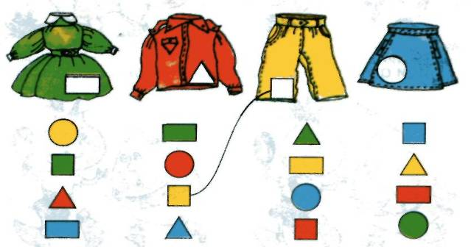

Тапсырма №3
- Суретке мұқият қара және есте сақта.

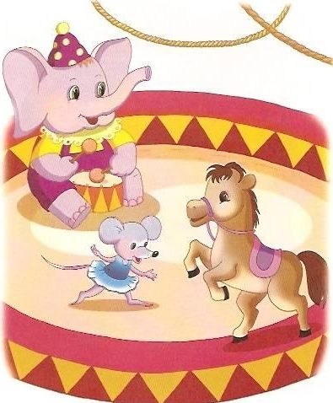
Есіңе ал:
1. Циркте кім өнер көрсетті?
2. Піл немен ойнады?
3. Суреттегі тышқан-ұл немесе қыз?
4. Тышқан көйлегінін түсі қандай?
5. Пілдің басында не бар?

Тапсырма №4
- Суретші нені салуды ұмытып қалды? Суретті аяқта.
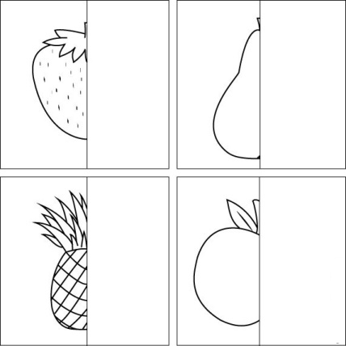

Тапсырма №5
- АТА__, АҒАШ__ Сөздерінде қанша дыбыс бар?

- Жеке дыбыстардан сөз жина
АБЛА АМДА

Тапсырма №6
- Сөздерді есте сақта және қайтала:
Доп,аю,қуыршақ, текше, конструктор, гүл, шаңғы, ат, құм, шелек

Тапсырма №7
- Көрсет:
- Жоғарғы сол жақ бұрышты, төменгі оң жақ бұрышты, парақтың ортасын
- Сол көзді және оң құлақты.
- Оң көзді және сол құлақты

Тапсырма №8
- Қайтала :
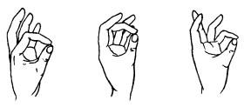
Тапсырма №9

- Не болмайды ?
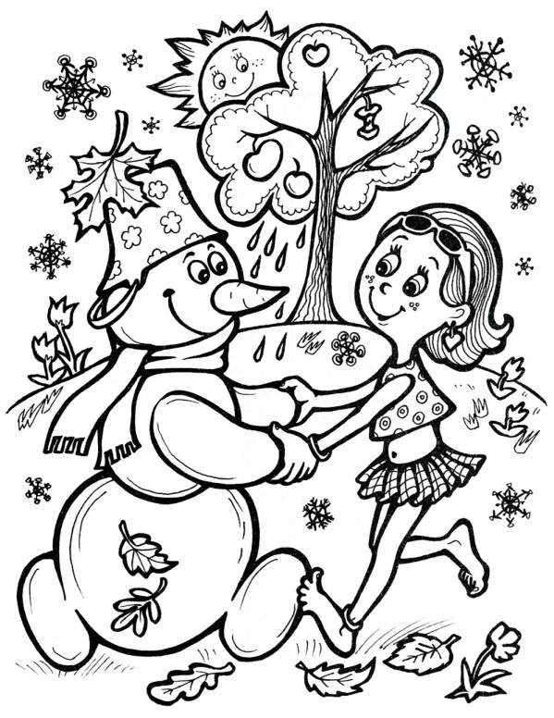

Тапсырма №10

- Төмен ағашты көрсет, 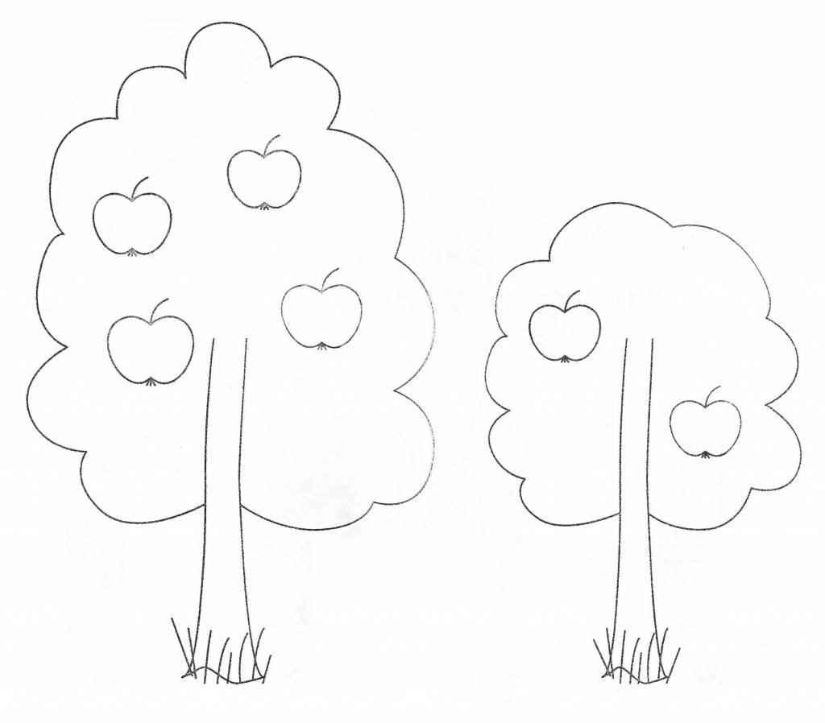
Екінші ағашты қалай атауға болады?

Тапсырма №11
Жуан жолақ қызыл және жіңішке көк болуы керек. Қандай қызыл және қандай көк болады?
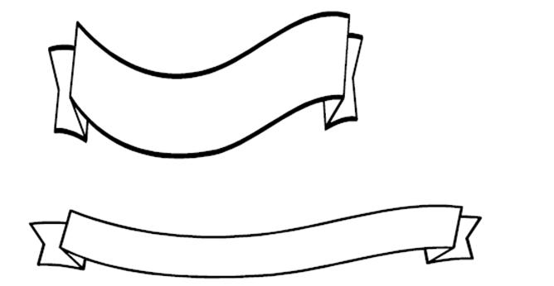

Тапсырма №12

- Уақытты анықта
- Қазір тәуліктің уақыты қандай?
- Бұрын не болады: түскі немесе кешкі ас?
- Қазір қандай уақыт?
- Неге сен осылай ойлайсың?
- Жылдың қандай мезгілдерін білесің?
- Апта күндерін ретімен ата
- Бүгін апта күні қандай?? Кеше қандай болды? Ертең қандай болады?

Тапсырма №13
- Артық затты тап
- Назови лишнее слово: яблоко, банан, груша, помидор.
Артық сөзді ата: алма, банан, алмұрт, қызанақ.

- Әрбір жолда артық затты сызып таста
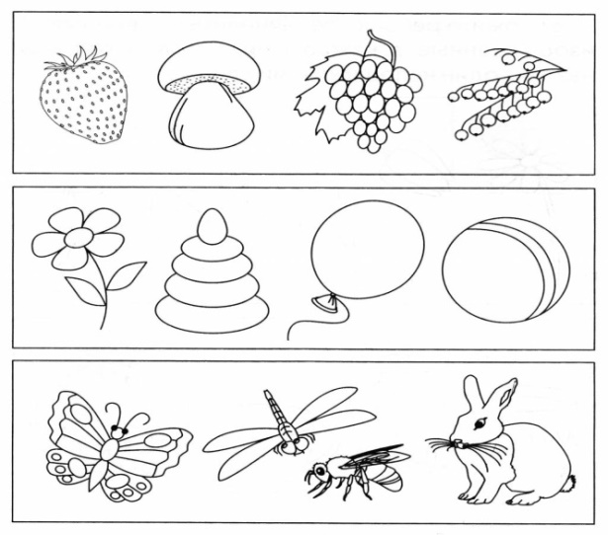

Тапсырма №14
- Бір сөзбен ата
- Піл, мысық, ит, сиыр.
- Шыныаяқ, табақ, шанышқы, табақ, қасық.

Тапсырма №15
- Жетіспейтін фигураны аяқта
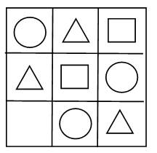
Тапсырма №16
- Заңдылық анықта, Қажетті элементті сал
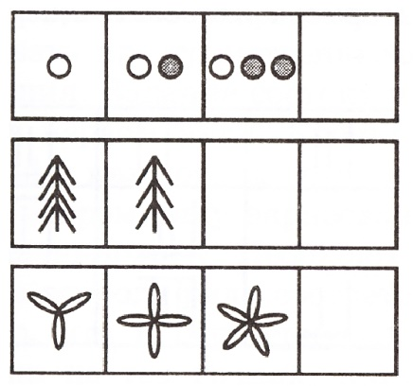

Тапсырма №17
- Суретті бас және тор көз арқылы аяқта.

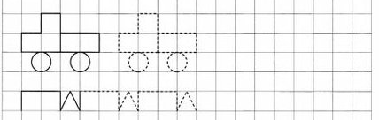

Тапсырма №18

- Н әріпін сызып таста
А Н П Р С А Н Р Л И К С И Н В А П К У Д Щ Ю Н Р А В О Н Г Щ И Ф

Тапсырма №19
- Шеңберді сал. Ол неге ұқсайды?
- Шаршы сыз. Ол неге ұқсайды?
- Тік төртбұрыш сал. Ол неге ұқсайды?

Тапсырма №20

- Белгілерді қой >, <, =.
3 5 5 8 6 9
Тапсырма №21



